**PÓS-GRADUAÇÃO EM LIBRAS**

**LIBRAS COMO DISCIPLINA CURRICULAR**

Fernando Ricardo Furlan

Roberta Granchi Dias Heinzl

**RESUMO**

Dentro do contexto da inclusão, este trabalho foi pensado e desenvolvido para poder sensibilizar e conscientizar os alunos para uma formação cidadã. Para isso buscou – se na real função social da escola, incluir o assunto LIBRAS, para que os alunos pudessem entrar em contato com a língua de surdos, se apropriando de um novo contexto, no qual a comunicação acontece não somente pela voz, mas também com as mãos. É preciso que o aluno seja formado com o conhecimento do seu ser como um todo, percebendo – se parte de um grupo no qual ele está inserido. Esses grupos possuem pessoas com características diversas, que precisam ser percebidas, respeitas e cuidadas. Pensou – se em atividades lúdicas para que o aprendizado fosse mais significativo e prazeroso, propiciando um aprendizado no qual o aluno será capaz de ter um estudo inicial na formação de LIBRAS, podendo em uma necessidade auxiliar através de datilologia, um surdo que esteja perto dele.

**Palavras-chave:** LIBRAS. Escola. Função Social. Jogos.

**ABSTRACT**

Within the context of inclusion, this work was designed and developed in order to sensitize and raise awareness among students for a citizenship formation. In order to do this, it was sought in the real social function of the school, to include the subject LIBRAS, so that the students could get in touch with the language of the deaf, appropriating a new context, in which the communication happens not only by the voice, but also With the hands. It is necessary that the student be formed with the knowledge of his being as a whole, perceiving himself part of a group in which he is inserted. These groups have people with diverse characteristics, who need to be perceived, respected and cared for. It was thought of playful activities so that the learning was more meaningful and pleasant, providing a learning in which the student will be able to have an initial study in the formation of LIBRAS, being able in a necessity to help through datilology, a deaf person who is near him .

**Keywords:** LIBRAS. School. Social role. Games.

1. Introdução

A sociedade está vivendo um momento que, ter a sensibilidade de se colocar no lugar do outro, participar de uma coletividade, cumprir o papel de cidadão e sentir seu lado humano para incluir as pessoas no dia a dia, possibilitando que essa se sinta importante, já não é mais algo corriqueiro.

Sabe – se que, em todos os meios sociais há pessoas que precisam ser incluídas, com suas particularidades nos mais variados contextos.

O ser humano tem a capacidade de possuir uma consciência para tudo na vida, mas não é capaz de ter a sensibilidade para mudar suas atitudes. Vê muitas coisas acontecendo a seu redor, ficam abismados, mas, não tentam mudar a realidade.

A escola é um espaço social, onde todos os envolvidos se doam para formar pessoas de bem, acolhedoras, justas, capazes de transformar o meio em que vivem.

É verdade que enquanto as pessoas são alunos, isso se torna muito eficaz e de fato acontece, na maioria das vezes, mas, não é algo que se perdura, personalidades mudam, conceitos, valores, e aos poucos muito trabalho vai – se perdendo. Aquela criança que foi capaz de acolher, de ser parte, nem sempre vai continuar a ser esse cidadão.

Pensar em LIBRAS nas escolas é colocar na realidade dos alunos, que há pessoas ao seu lado que precisam de um olhar diferente.

Esse trabalho foi realizado com crianças e na escola por dois motivos: primeiro para levantar uma bandeira, a da inclusão; e segundo, porque é na infância que formam – se os valores, as boas ações, atitudes e cresce o bom homem.

Para isso, pensou – se em atividades práticas com desenhos dos sinais, jogos e conversação, para despertar não só a conscientização dos alunos, mas a sensibilidade para com a pessoa surda.

Detectou – se que formação humana é permeada por situações, atitudes, ações e pensamentos que ao longo da formação cidadã, cada pessoa vai se confrontando, e dessa forma, sua maneira de receber e o lidar com as diferenças, faz de cada um o adulto de amanhã.

As pessoas com deficiência auditiva passam por situações que para nós ouvintes são tão simples, automáticas, mas que ninguém se quer se colaca no lugar deles para interagir, tendo um ato humano. Como por exemplo, saber o nome de um sobrinho, de um primo ou até mesmo da própria mãe.

A surdez muitas vezes é solitária, torna – se um mundo a parte em que o outro se cala. Passam por vários problemas pessoais de aceitação, de querer reconhecer seus limites e buscar a melhor maneira de ser tão comum como nós.

É preciso incluir, conhecer os caminhos, buscar, aprender, partilhar e compartilhar.

Alfabetizar em LIBRAS é se colocar no lugar do outro, é incluir, é perceber que há alguém do meu lado que necessita de mim.

Trabalhar com crianças é ter a fé que a formação cidadã irá tocá – la, irá transformá – la, e assim esta irá transformar a sociedade.

**2. Fundamentação teórica**

**2.1Libras como disciplina curricular**

O Decreto nº 5.626 de 2005, trouxe em forma de lei e para assim regulamentar a disciplina de LIBRAS no âmbito educacional, a obrigatoriedade da disciplina em todas as graduações e cursos de licenciatura na formação de professores.

Art. 3o  A LIBRAS deve ser inserida como disciplina curricular obrigatória nos cursos de formação de professores para o exercício do magistério, em nível médio e superior, e nos cursos de Fonoaudiologia, de instituições de ensino, públicas e privadas, do sistema federal de ensino e dos sistemas de ensino dos Estados, do Distrito Federal e dos Municípios.(DECRETO Nº 5626/2002) (<http://www.planalto.gov.br/ccivil_03/_ato2004-2006/2005/decreto/d5626.htm>)

Entende –se que, com a inclusão nas mais variadas áreas da formação humana, na rede regular de ensino, o profissional que pretende estar atuando em sala de aula, precisa buscar por formação constante, para assim se preparar para o trabalho com os alunos inclusos.

Porém o mesmo decreto ainda diz que, “nos demais cursos será optativo”, ou seja, como fica para o surdo quando precisar dos demais profissionais ao longo de sua vida, uma vez que não é só na escola que ele se utilizará de sua língua?

A escola mais uma vez é vista como único espaço para incluir ou mudar algo na sociedade, esquecendo que ela sozinha não é capaz de ultrapassar as barreiras do preconceito e da falta de informação da população em geral.

Leis, artigos, decretos... Surgem para suprir o que pede a LDB, direito da educação a todos, porém se esquece do principal: dar meios para realmente acontecer, de forma eficaz e ser capaz de transformar atitudes e posturas de todos, além da escola.

É preciso formar cidadãos, como tanto se discute, e não somente passar conteúdos, histórias, dentre outras teorias, é necessário olhar para uma sociedade que pede para ser “ouvida”, vista e respeitada.

**2.2 Libras é uma língua**

A linguagem é um instrumento de poder e aos surdos não pode ser negado o direito de usufruir os benefícios de uma língua, portanto, aceitar a diferença do surdo e conviver com a diversidade humana é um desafio proposto à sociedade... (CHAVEIRO e BARBOSA 2005).

A falta de informação da grande maioria da população leva a crença de que LIBRAS são gestos isolados, ou até mímica, banalizando e rotulando algo que se quer possuem conhecimento.

A LIBRAS, como toda Língua de Sinais, é uma língua de modalidade gestual-visual porque utiliza, como canal ou meio de comunicação, movimentos gestuais e expressões faciais que são percebidos pela visão; portanto, diferencia-se da Língua Portuguesa, que é uma língua de modalidade oral-auditiva por utilizar, como canal ou meio de comunicação, sons articulados que são percebidos pelos ouvidos (RAMOS, 2009).

Sendo assim, deve ser a primeira língua do surdo, que para ele será sua língua materna, se tornando uma língua natural, onde a comunicação ocorrerá por meio do campo visual.

Como citado por RAMOS/2009, ela difere da língua portuguesa e assim de sua norma culta, com suas coerências, concordâncias e regras. O surdo não irá formar frases de forma que haja um total significado para o intérprete ou “ouvinte”, muitas vezes este não será capaz de entender sua comunicação, pois as palavras são sinalizadas de maneira que expresse o que ele quer dizer, sem necessariamente seguir uma norma ou uma sequência.

Os sinais em LIBRAS são formados seguindo uma combinação, onde:

O movimento das mãos com um determinado formato em um determinado lugar, podendo este lugar ser uma parte do corpo ou um espaço em frente ao corpo. Estas articulações das mãos, que podem ser comparadas aos fonemas e às vezes aos morfemas, são chamadas de parâmetros (RAMOS, 2009).

Esses parâmetros são formados principalmente por: configuração de mãos, ponto de articulação, expressão fácil e corporal.

O contexto é uma parte importante na comunicação, pois dependendo da situação (alimentação, passeio, números, quantidades) o sinal pode ser confundido ou até igual, por isso se faz extremamente importante conhecer e dominar os parâmetros citado por RAMOS/2009.

A mesma autora nos coloca ainda que já há estudos encaminhados por surdos e intérpretes, para que se estabeleça uma norma culta para ser seguida, buscando assim formalizar a língua.

**2.3 O Paradigma da Inclusão**

A inclusão rompe com os paradigmas que sustentam o conservadorismo das escolas, contestando os sistemas educacionais em seus fundamentos. Ela questiona a fixação de modelos ideais, a normalização de perfis específicos de alunos e a seleção dos eleitos para frequentar as escolas, produzindo, com isso, identidades e diferenças, inserção e/ou exclusão (ROPOLI, E, A, et al, 2011).

A partir do momento que surge a necessidade de romper os padrões do conservadorismo, sabendo que os alunos que as redes regulares de ensino estão recebendo são distintos, ou com suas próprias identidades, é preciso que se prepare todo o sistema com seus fundamentos e legalidade para que de fato haja uma inserção do aluno e não a exclusão.

Nessa perspectiva se faz essencial que todo o currículo da escola seja adaptado e flexível mediante as necessidades da clientela que se está atendendo, prevendo futuras situações nas mais variadas formas de inclusão escolar.

“Nas escolas inclusivas, ninguém se conforma a padrões, que identificam os alunos como especiais e normais, comuns. Todos se igualam pelas suas diferenças”( ARRUDA, 2015, p6)!

**2.4 A Função Social da Escola e do Professor**

É preciso conscientizar as pessoas o mais cedo possível, em todas as áreas, no que diz respeito à formação humana e cidadã. Porém, mais do que conscientizar é necessário sensibilizar para que as atitudes se façam valer pela consciência de cada pessoa.

Uma criança quando está em fase escolar possui muito mais abertura para acolher o novo, para receber, respeitar as diferenças e junto com elas aprender e se desenvolver, pois ainda está em formação.

Por isso a necessidade em partilhar saberes, mesmo que no momento não haja inclusão de aluno surdo nesta comunidade específica, é preciso preparar as pessoas para ajudar quando necessário, para incluir, socorrer, mesmo que sabendo um mínimo da LIBRAS, é humano saber.

“Ensinar não é transferir conhecimento, mas criar as possibilidades para a sua própria produção ou a sua construção” FREIRE, 2003,p. 47.

Segundo Almeida (2014) “em *Educação e Sociologia,*Durkheim vai dizer que a educação tem como principal papel a formação do ser social, ou seja, a formação de um ser coletivo capaz de participar do processo de socialização.”

Nesse contexto cada pessoa deve saber que faz parte de um contexto no qual há valores, diferenças, leis e está em meio a coletividade, precisa assumir seu papel social na sociedade, para ser parte de um grupo que irá com suas especificidades ajudar a manter um bom andamento da mesma.

O professor precisa buscar por formação contínua, se atualizar, pois a sala de aula está repleta de contextos no qual ele terá que saber mediar e direcionar as relações sociais, dentro de um currículo que possibilite uma formação social e inclusiva, além de cumprir com a base nacional.

Ferreira e Assis citam:

De acordo com SACRISTÁN (2000) ao se definir currículo descreve-se concretamente as funções da própria escola e a forma particular de entendê-la histórica e socialmente para refletir sobre as tramas institucionais entre outras dimensões implícitas que permeiam a realidade social e pedagógica (SILVA, et al, 2015).

Dessa maneira o currículo vem para possibilitar práticas e saberes de um determinado momento, em que a sociedade vai se permeando historicamente para refletir as necessidades da mesma, trazendo para o pedagógico o que realmente precisa ser trabalhado de maneira eficaz, para que a transformação aconteça.

Para partilhar, e compartilhar o aprendizado entre professor (em formação) tradutor/intérprete em LIBRAS e alunos ouvintes, é que foi pensado em aulas que possibilitassem uma interação diferenciada para o desenvolvimento e crescimento de alunos, onde a formação perpassando os muros da escola, busca novos conteúdos, essenciais para a real função da escola, receber educação pedagógica capaz de trazer uma funcionalidade social do aluno cidadão, para ser capaz de socializar.

**3. Materiais e Métodos**

O trabalho iniciou com revisão de pesquisa bibliográfica, para aprofundamento das necessidades de flexibilidade do currículo básico nacional e das necessidades da sociedade. Participaram desta pesquisa vinte e cinco alunos, de nove a dez anos.

Após a realização da pesquisa bibliográfica o trabalho foi especificamente para sala de aula.

Para uma melhor apropriação do assunto e da LIBRAS, partindo do foco da sensibilização, buscou –se maneiras lúdicas e práticas para despertar o interesse dos alunos.

O espaço de estudo, apresentação do tema, debates, jogos, discussão, partilhas e apresentações em grupo, foi a sala de aula.

Após a introdução inicial por meio de roda de conversa e experiências, foi realizado jogos de assimilação do alfabeto em LIBRAS.

Com essa prática inicial de conhecimento do alfabeto de LIBRAS, desenvolveram – se práticas de conversação por meio da língua própria do surdo (LIBRAS), partindo de palavras básicas do dia a dia, situações de emergência, de ajuda, entre outras.

Pretendeu – se a partir da sensibilização do grupo, propiciar momentos para que eles sentissem como é, para um surdo, se comunicar no dia a dia, mas de uma forma que a maioria das pessoas não entendem.

O trabalho foi realizado e desenvolvido na EMEIJA “ABBIBE APPES”, localizada na cidade de Pirassununga. É uma escola de educação infantil com quatro salas de Ensino Fundamental, com cerca de 270 alunos e funciona em regime de Jornada Ampliada.

**4. Resultado e discussão**

Após revisão de bibliografia o trabalho foi todo desenvolvido em sala de aula. Através da roda de conversa foi explanado um pouco sobre toda a trajetória da LIBRAS até os dias de hoje. Os métodos antigos, os que eram aceitos ou não, os que eram impostos...

Nesse contexto foi possível partilhar experiências entre os alunos a respeito do contato com surdos. Embora poucos, constatou – se que alguns alunos possuem na família pessoas surdas, que se utilizam da LIBRAS ou também com perda leve, com o uso de aparelhos, como também o contato com vizinhos e amigos.

Nesse primeiro momento os alunos puderam partilhar qual era o seu “senso comum” com a LIBRAS. Esse momento de partilha trouxe uma visão de como eles se comportavam diante essas pessoas.

Uma aluna chegou a comentar que a avó, com bastante perda auditiva, mesmo com aparelho já não ouve muito, e que algumas palavras foram combinadas para que a comunicação aconteça, por exemplo, “ela não ouve a palavra café inteira, então a gente fala “fé”, ou ela fala “fé”, e ambas entendem o que ela quer”.

Em situações como essa pode – se perceber a importância da alfabetização na LIBRAS, muitas pessoas, já idosas, por exemplo, deixam de se comunicar, por não saber como fazer, ou pela família não estabelecer uma necessidade em buscar novos caminhos, o acolher, respeitar e incluir.

Compreender o processo de inclusão social que é proposto hoje à sociedade exige conhecimento da história sobre como foram tratadas as pessoas com deficiências, explicitada em quatro momentos distintos, a saber: exclusão, segregação, integração e inclusão (CHAVEIRO e BARBOSA, 2005).

Não pode haver retrocesso em todas as conquistas ao longo da história, por isso se faz necessário a partilha de conhecimento, a divulgação, bem como deve haver por parte da família ou amigo de um surdo, procurar incluí – ló da melhor maneira possível.

Após essas discussões iniciais iniciou – se as aulas práticas em LIBRAS, partindo do alfabeto.

Na figura 1 pode – se observar a primeira explanação do alfabeto em LIBRAS realizada pelo professor da turma.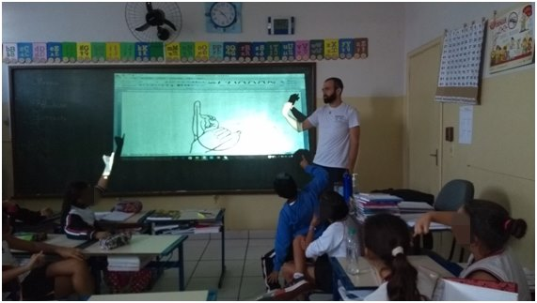

Figura 1: Alfabeto em LIBRAS, letra “J”

Fonte: Fernando Ricardo Furlan

Na figura 2 é possível perceber a alegria da aluna S. ao conseguir fazer o sinal da letra inicial do seu nome: a letra “s”.

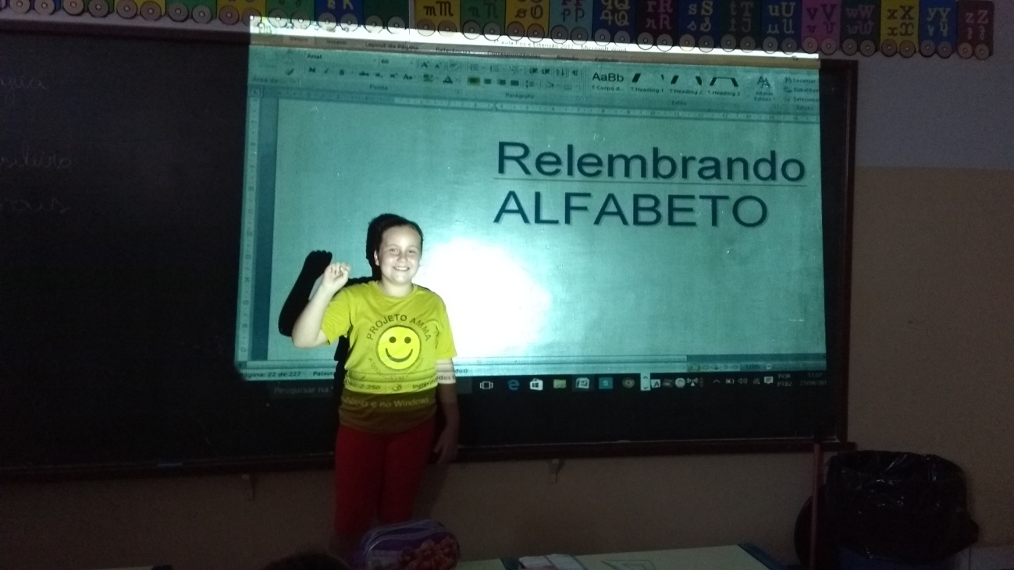Foto2: Alfabeto em Libras, inicial do nome “s”.

Fonte: Fernando Ricardo Furlan

É través de suas experiências pessoais, do respeito, tolerância e educação, que os alunos passam a entender onde estão e qual sua função nesse meio. Pensar em educação é pensar em função social.

A escola está tão engessada com conteúdos programáticos, projetos e outras obrigações que o professor quase não consegue ir além em seu trabalho, trabalhar outras necessidades, ou partir das reais necessidades da sociedade, trazendo para o contexto em sala de aula e assim puxando todos os ganchos para aprendizagem eficaz e real.

Com tantas atribulações e responsabilidades a ser cumpridas, o profissional que consegue planejar suas aulas de maneira lúdica, percebe de forma mais clara, o quanto fica preso a matérias didáticos nem sempre úteis e que possibilitem um aprendizado significante.

...o jogo ganha um espaço como ferramenta ideal da aprendizagem, na medida em que propõe estímulo ao interesse do aluno. O jogo ajuda-o a construir suas novas descobertas, desenvolve e enriquece sua personalidade e simboliza um instrumento pedagógico que leva o professor à condição de condutor, estimulador e avaliador da aprendizagem (MORATORI, 2003).

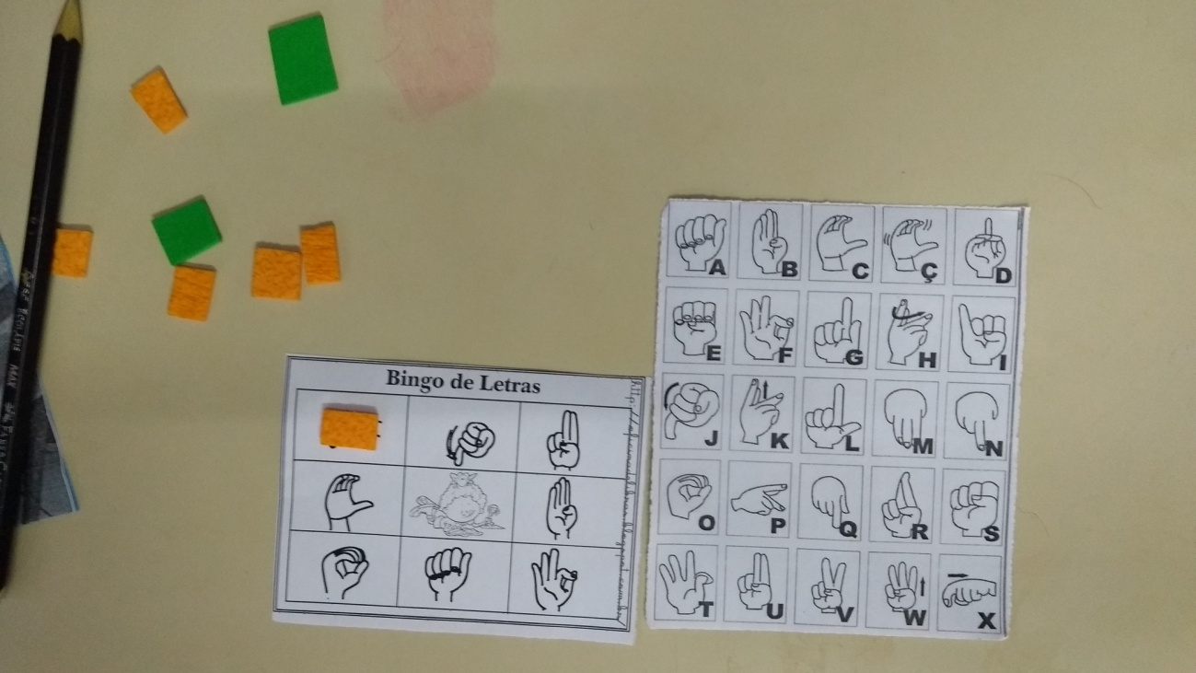

Foto3: Bingo de letras com o alfabeto em LIBRAS

Fonte: Fernando Ricardo Furlan

O bingo de Letras possibilitou aos alunos que assimilassem os sinais que haviam aprendido, com o apoio em mãos relacionaram a letra que era sorteada, com o sinal correspondente.

Esse momento mostrou que a maioria dos alunos já sabiam os sinais das letras do alfabeto.

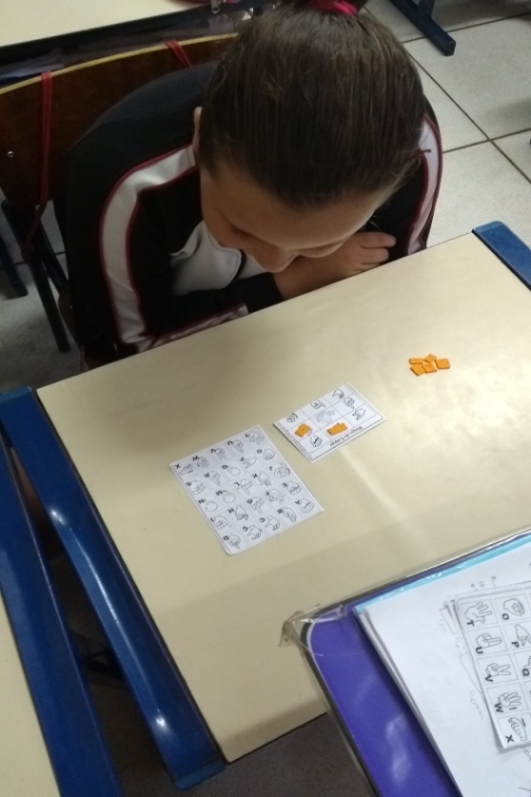 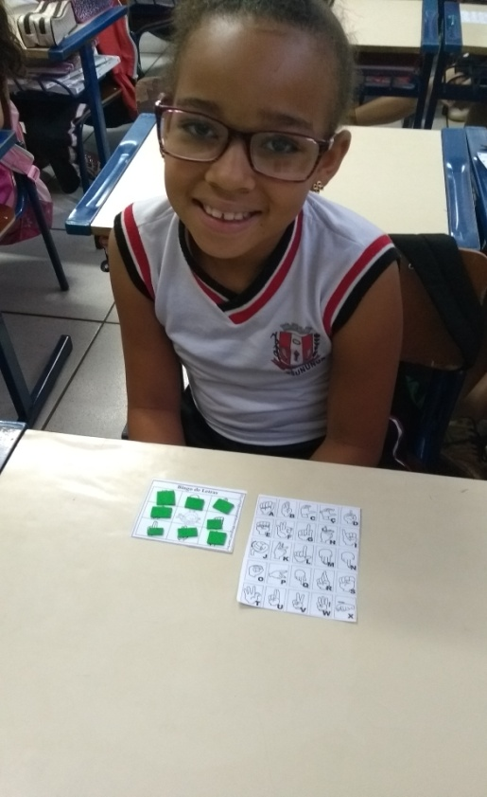

Foto 4: Aluna concentrada para relacionar Foto 5: A primeira aluna a preencher a os sinais com a letra sorteada. cartela.

Fonte: Fernando Ricardo Furlan

Pensar em sociedade é saber que há pessoas a nossa volta que precisa uns dos outros, e ser cidadão é também, ajudar sempre que necessário. Para um surdo, isso é quase que constante, precisar de ajuda, e não conseguir se comunicar.

Ir ao banheiro, perguntar como chegar à um restaurante, pedir ajuda, perguntar onde fica a polícia... Para nós ouvintes são situações tão comuns, mas para os surdos, se tornam uma comunicação complicada.

Pensando em situações do cotidiano foram desenvolvidas algumas conversações básicas, para que, em uma situação de necessidade, pessoas “comuns” (entenda – se aqui pessoas sem uma formação específica em LIBRAS, ou que domine), consigam ajudar nas emergências, caso aconteça, como também o uso da datilologia, o que fica mais próximo das crianças para poder desenvolver.

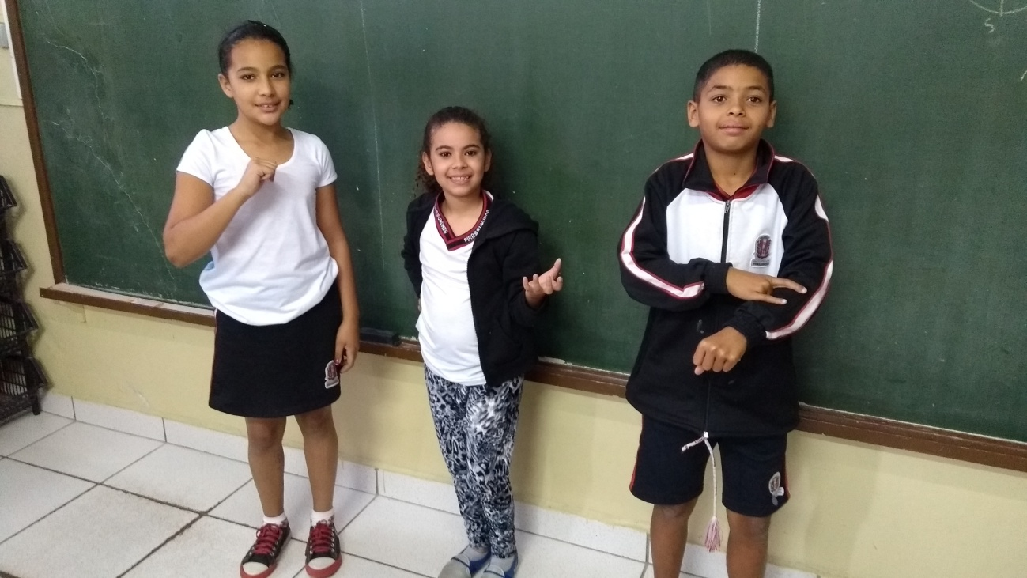

Foto 6: Alunos representando o pedido: Eu querer banheiro!

Fonte: Fernando Ricardo Furlan

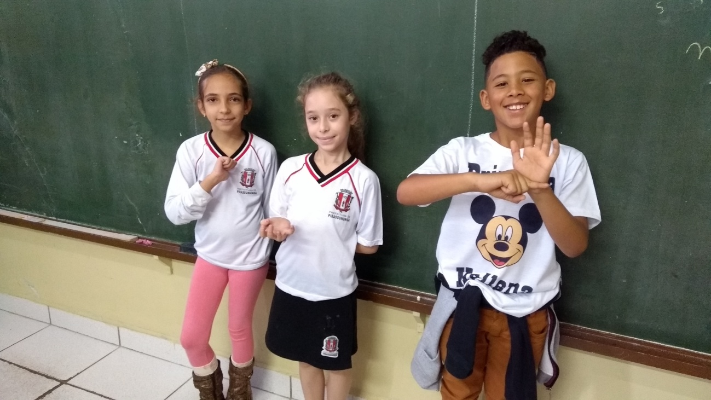

Foto 7: Alunos representando o pedido: Eu quere ajuda!

Fonte: Fernando Ricardo Furlan

Cada aluno forma seus valores acordo com as experiências nas quais vai tendo contato. Seus pensamentos, emoções, empatia vão sendo quesitos importantes na formação do caráter e da ética de cada pessoa.

Para que haja experiência é preciso fornecer meios, estímulos, sendo que em todos eles, é preciso que o aluno perceba o mundo a sua volta.

O trabalho com LIBRAS é muito amplo e vai muito além do que as atividades propostas. O que se pretendeu foi iniciar cada aluno, despertar seu olhar, para o que pode estar ao seu lado. Espera – se que os frutos sejam colhidos em longo prazo.

**Considerações Finais**

Pela observação dos aspectos analisados, é imprescindível que a escola cumpra com seu papel na sociedade, talvez o principal, que é a função social dos aprendizados.

É necessário que a escola crie esse espaço de interação social, na qual coloca disponível todas as situações nas quais os alunos irão se deparar para além da escola. Sendo um cidadão, ele precisa saber lidar com essas situações de maneira que ele cumpra com seu papel no grupo em que está inserido.

Em virtude dos fatos mencionados, percebeu – se que as crianças não possuem de imediato um pré conceito, seja ele qual for, mas é algo que o vai moldando ao longo do tempo, por pura falta de conhecimento.

Com isso este trabalho conseguiu de maneira inicial atingir a consciência dos alunos, sensibilizá – los, para que conhecesse outra língua, uma língua que é tão importante quanto a portuguesa.

Falar em Libras nas escolas é falar de inclusão social e não somente escolar. Por isso durante o trabalho os alunos puderam conhecer um pouco uma outra forma de se comunicar, por meio de sinais.

Então foi possível perceber que todo o trabalho proposto teve uma receptividade que já era esperada, os alunos se interessaram, ficaram curiosos e ainda pedem sinais novos.

Portanto, falar em LIBRAS na escola é algo mais do que necessário, pois foi possível observar o quanto os alunos se interessaram pelo assunto, o quanto possuem vivencias para partilhar, e como poderão ajudar em seu meio social com essas atividades, que, de forma alguma deixaram a desejar no currículo ou na grade escolar.

O trabalho com crianças mostra o quanto é possível transformar o meio social em que estamos, o quanto conseguimos trabalhar com valores e atitudes cidadãs, eles são capazes de transformar o meio em que vivem.

**Referências**

BRASIL. Decreto nº 5.626, de 22 de dezembro de 2005. Dispõe sobre a Língua Brasileira de Sinais, LIBRAS. Disponível em: <http://www.planalto.gov.br/ccivil_03/_ato2004-2006/2005/decreto/d5626.htm>

CHAVEIRO, N; BARBOSA, M, A. Assistência ao surdo na área de saúde

como fator de inclusão social. Revista da Escola de Enfermagem da USP 2005 39(4). Disponível em: <http://www.redalyc.org/html/3610/361033283007/>

RAMOS, L, C. LIBRAS: A Língua de Sinais dos Surdos Brasileiros. Editora Arara Azul Ltda. Disponível em: <http://www.luzimarteixeira.com.br/wp-content/uploads/2009/06/libras.pdf>

ROPOLI, E, A, et al. A educação especial na perspectiva da inclusão escolar a escola comum inclusiva. Universidade Federal do Ceará – UFC, 2011. Disponível em: <http://acervodigital.unesp.br/handle/123456789/25849>

SILVA, F, A; MACHADO, I, F. Função Social da Escola. Educação-UNEMAT/Campus Cáceres – M, 2015. Disponível em: <http://www.ice.edu.br/TNX/storage/webdisco/2015/03/10/outros/04a042a839632f3b5704a58479197fad.pdf>

ARRUDA, F; FRANÇA, H. Boas Práticas na perspectiva da Educação Especial Inclusiva. CAPE, v1, 2015. Disponível em: <http://cape.edunet.sp.gov.br/cape_arquivos/BoasPraticas/LIBRASESCOLA.pdf>

MARATORI, P. Porque Utilizar Jogos Educativos no Ensino Aprendizagem? UFR - Rio de Janeiro, 2003. Disponível em: <http://www.nce.ufrj.br/GINAPE/publicacoes/trabalhos/t_2003/t_2003_patrick_barbosa_moratori.pdf>